**Memoria final – tablónUCM**

**-Introducción**

Nuestra página web se fundamenta principalmente en el trasvase de información durante la vida universitaria para así facilitar la integración de nuevos alumnos y mejorar la estancia a los ya instalados. Debido a que el nacimiento de esta idea tuvo lugar en la Universidad Complutense de Madrid y a que nuestra vida universitaria se desarrolló allí, le hemos dado el nombre de TablónUCM.

Su objetivo principal es funcionar como un sistema para que los usuarios puedan subir su propio material e interactuar con el material de otros usuarios, fomentando así el compañerismo entre estudiantes. Además, existe la posibilidad de que los usuarios interactúen entre ellos proponiendo eventos o actividades relacionadas con la vida universitaria.

Entrando en detalle, si el usuario quiere acceder a cualquiera de las funcionalidades que le otorga la aplicación web, se requiere un inicio de sesión previo (si no tiene cuenta en TablónUCM le permite la opción de registrarte). Una vez haya iniciado sesión, puede cambiar los datos que introdujo a la hora de crear su cuenta (nombre, email o contraseña) si no está conforme con ellos.

Una vez haya iniciado sesión, el usuario es capaz de subir archivos sobre alguna asignatura para que los demás usuarios puedan interactuar con ellos. Estos archivos se encuentran organizados mediante la asignatura, el curso, el grado y la universidad a la que pertenecen los usuarios, para facilitar así el rápido acceso a la información específica necesaria. Para regular que la información de los archivos está contrastada y tiene cierto valor, los usuarios son capaces de valorar dichos archivos en función de su utilidad, llegando a poder reportar esos archivos si en su opinión no tienen la calidad suficiente (si por algún casual, el usuario no se percató de ciertos errores en la información de sus archivos, TablónUCM permite la opción de editar el nombre y escribir observaciones en sus archivos propios). La aplicación web permite marcar y desmarcar asignaturas de interés para el usuario, dotando de mayor facilidad para el usuario de revisar la posibilidad de nuevos apuntes subidos. Además, si el usuario requiere de toda la información posible sobre un tema en concreto, puede descargar un archivo zip con todos los archivos de una asignatura en concreta o de una categoría concreta de una asignatura.

Por si eso fuera poco, dejando de lado la información sobre las asignaturas en específico, los usuarios pueden crear, apuntarse y desapuntarse de eventos. Al igual que sucede con los archivos subidos, los eventos están organizados de tal manera que los usuarios pueden acceder a los próximos eventos, a los creados, a todos o a los relacionados con una categoría concreta dependiendo de su necesidad. Además, tiene la posibilidad de acceder a los eventos apuntados para refrescar su memoria, y si acaba de realizar un evento que no se relacionaba con la descripción de este, el usuario es capaz de generar reportes en los eventos.

Al igual que sucede con los archivos subidos, los usuarios pueden acceder al perfil de otros usuarios y valorarlos o reportarlos según la opinión subjetiva del mismo.

Desde la organización de TablónUCM nos damos cuenta de que la opinión subjetiva de cada usuario puede no estar en lo cierto en todo momento, por eso requerimos de un administrador que accede a los reportes y tiene la posibilidad de borrar el reporte, el archivo, el evento o el usuario según unas medidas establecidas. Además, el administrador tiene la posibilidad de añadir facultades, grados, cursos o asignaturas nuevas según vea necesario.

Para finalizar, deseamos que TablónUCM sea de gran utilidad para cualquier usuario que requiera de información relacionada con su vida universitaria. Aun así, existe la opción de eliminar una cuenta ya registrada por si las funcionalidades de la aplicación web no eran las esperadas por parte del usuario, aunque esperemos que no sea así.

**-Descripción detallada de la aplicación**

-poner capturas en orden. ¡IMPORTANTE!

-Falta la captura del icono primero (página principal).

-Captura buena del perfil ajeno (subido por el)

1. Vistas Usuario

**Login**

Esta será la página que el usuario se encontrará nada mas entrar en la Web y cuando cierra sesión. Aquí podrá introducir sus datos si ya se ha registrado previamente o, pinchar en “Registrarse” para ser redireccionado a la página “Sign in” y crear una nueva cuenta.

**Sign in**

A esta página el usuario accederá cuando quiera crearse una nueva cuenta. Para ello deberá introducir correctamente un nombre de usuario, E-mail y contraseña.

**Buscador**

Esta sería la página del buscador que se accede pinchando en el segundo icono del menú superior. Consiste en una columna para introducir la información para filtrar resultados de archivos y luego cuatro columnas con los resultados que se pueden encontrar. La información se introduce mediante cuatro selectores, que serían la Facultad, el Grado, el Curso y la Asignatura para posteriormente darle al botón de Buscar. El usuario tendrá la posibilidad de “marcar” la asignatura seleccionada y añadirla a su lista de “Asignaturas marcadas” que podrá ver si entra en su perfil (explicado a continuación)

A la derecha aparecerán los ficheros que existan en la página relacionados con la información (en la imagen por ejemplo apuntes de números reales. Solo teoría.)

**Archivos**

A esta página el usuario podrá acceder pinchando en el tercer icono del menú superior y consultar los archivos que él haya subido a la página. Sólo el administrador tendrá la opción de ver todos los archivos de todos los usuarios. Además, el usuario podrá pinchar en el nombre de uno de los archivos y se le redireccionará a “Archivo en detalle” (explicado a continuación) donde podrá editar, borrar y actualizar el archivo.

Por último, en esta página el usuario podrá ver una lista de las asignaturas marcadas por él.

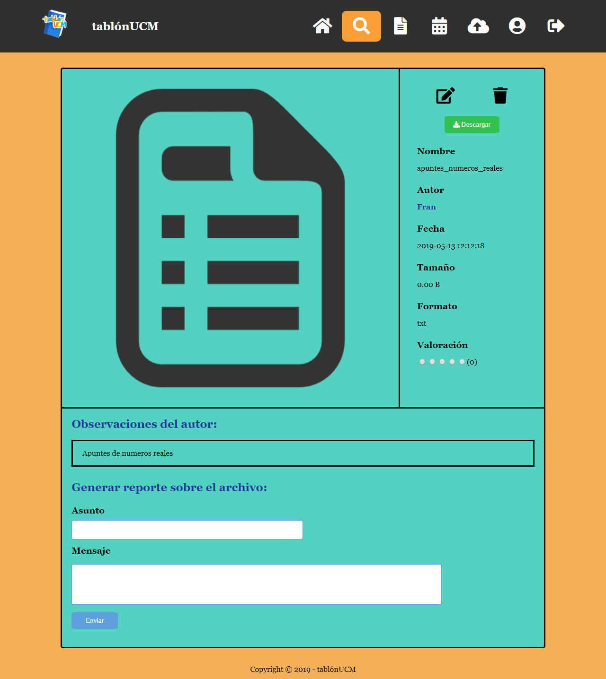

**Archivo en detalle**

Haciendo “click” en un archivo de los que nos muestra ‘El buscador’, se entraría en esta página, donde se puede ver toda su información en detalle. Si somos el propietario del archivo o el administrador de la página, tendremos la opción de editar o borrar.

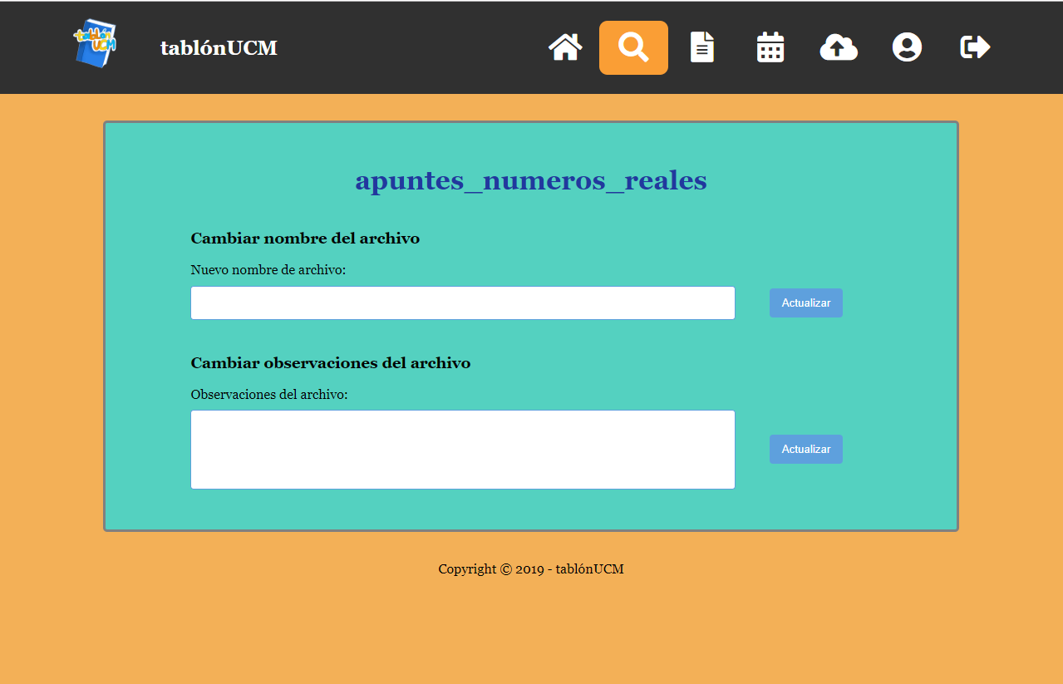

**Editar archivo**

También hay un botón para poder descargar el archivo a nuestro ordenador.

Existe una imagen genérica para representar archivos que no sean imágenes o PDFs (en el caso de estos últimos, saldría la imagen y el PDF respectivamente). A la derecha de esto aparece la información en detalle del archivo: el nombre, el autor, la fecha, el tamaño en bytes, el formato y la valoración del mismo.

Justo debajo se pueden ver las observaciones sobre el archivo realizadas por el autor.

Por último los usuarios tienen la posibilidad de generar un reporte sobre el archivo especificando un asunto con un mensaje. Este reporte lo podrá ver el administrador de la página y tomar una decisión al respecto (borrarlo, editarlo).

**Eventos**

Esta es la página de eventos. El usuario podrá acceder a ella pinchando en el tercer icono del menú superior. En ella el usuario podrá crear su propio evento indicando el lugar, la hora, la fecha, descripción del mismo etc. Además, podrá ver los eventos temporalmente mas cercanos y, si lo desea, pinchar en “mostrar todos los eventos”.

También, el usuario puede pinchar en el nombre del evento, lo que le redireccionará a la página “Evento” (descrita a continuación) donde podrá ver información detallada de dicho evento. Si lo desea, también puede pinchar en una categoría para ver todos lo eventos pertenecientes a esa categoría o pinchar en un lugar, lo que redireccionará en una pestaña nueva al “Google Maps” donde se realizará el evento.

Por último, y en el centro de la página, 2 categorías de eventos: “Eventos creados por ti” y “Eventos en los que está apuntado”.

**Evento**

En esta página se muestra un evento en concreto con toda su información (foto, fecha, lugar, hora, usuario creador del evento etc.) A continuación, aparece una descripción del evento. Si el usuario pincha en el creador del evento, se le redireccionará a la página “Perfil Ajeno” (explicada a continuación), donde podrá ver en detalle información de dicho usuario.

Por último, el usuario podrá generar un reporte sobre el evento utilizando el formulario que aparece en la parte de debajo de la página.

**Eventos por género**

En esta página se muestran todos los eventos que pertenecen al género seleccionado por el usuario. En este caso “Música”.

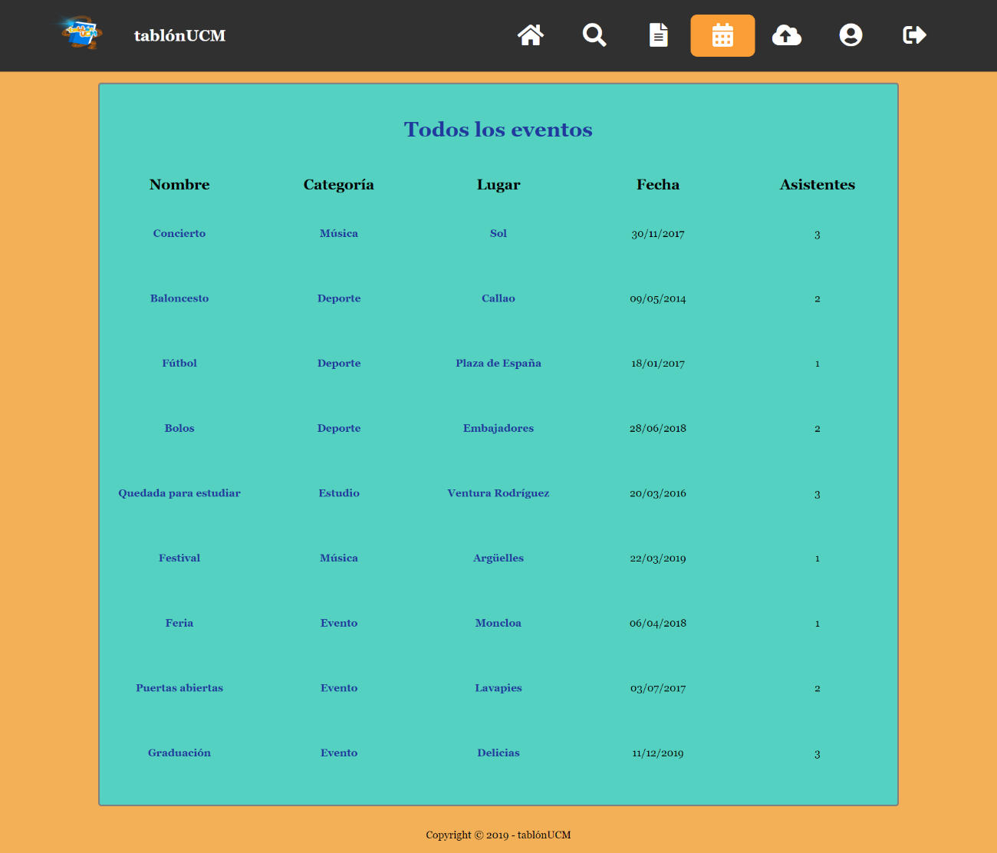

**Todos los eventos**

Esta página aparecerá si el usuario pincha en “Ver todos los eventos” de la página “Eventos” explicada previamente. El usuario podrá ver todos los eventos creados hasta la fecha. Además, podrá realizar las mismas funciones que en la página “Eventos”. Pinchar en un evento en concreto para verlo en detalle, pinchar en la categoría para filtrar por esta o pinchar en el lugar donde dicho evento se va a realizar para ver en otra pestaña la ubicación del mismo.

**Perfil Usuario**

En esta página el usuario podrá ver toda la información relacionada con él (Nombre de usuario, E-mail, valoración dada por otros usuarios, foto de perfil, etc.). Además, si lo desea, podrá cambiar tanto su contraseña, nombre de usuario, foto de perfil o E-mail. Por último, el usuario tiene la posibilidad de eliminar su cuenta si pincha en el botón “Eliminar cuenta”. De esta manera, se borrarán todos sus datos, asi como todos los archivos subidos y participación en eventos.

**Perfil ajeno**

En esta página el usuario accede cuando pincha sobre el nombre de un usuario al navegar por la Web (Por ejemplo, en la descripcion detallada de un evento, donde aparece el nombre del creador del mismo).

El usuario podrá ver toda la información detallada correspondiente a dicho usuario (nombre, E-mail, valoración). Además de ver todos los archivos subidos y eventos creados por el usuario visitiado.

Por último, el usuario que visita podrá generar un reporte sobre el usuario visitado rellenando el formulario que se encuentra en la parte de debajo de la página.

**Subir apuntes**

A esta página el usuario podrá acceder pinchando en el quinto icono del menú superior si desea subir apuntes. Para ello, deberá rellenar los selectores de “Facultad”, “Grado”, etc. para que este archivo pueda ser clasificado en la página. Podrá añadir alguna observación si lo desea.

Por último, cabe destacar que solo está permitido subir un único archivo a la vez. Es decir, si el usuario desea subir varios, este deberá comprimirlos en un único archivo .zip o .rar, como se detalla en la propia página.

**Log out**

El usuario accederá a esta página cuando pinche en el último icono del menú superior. De esta manera habrá cerrado su sesión. Si desea volver a entrar, bastará con pinchar en “Volver a iniciar sesión” para que se le redirija a “Log in” (Explicado previamente) e introduzca de nuevo sus datos.

1. Vistas Administrador

Una vez un usuario ha iniciado sesión como administrador, el menú superior contendrá nuevos iconos que le permitirán realizar nuevas acciones. Además, en las páginas para usuarios ordinarios, el administrador tendrá ciertas funcionalidades extra.

**Administración de la BBDD**

Una vez un usuario ha iniciado sesión como administrador, podrá acceder a esta página pinchando en el tercer icono del menú superior. Aquí, el administrador podrá añadir facultades, cursos, grados, asignaturas a la base de datos que gestiona la Web.

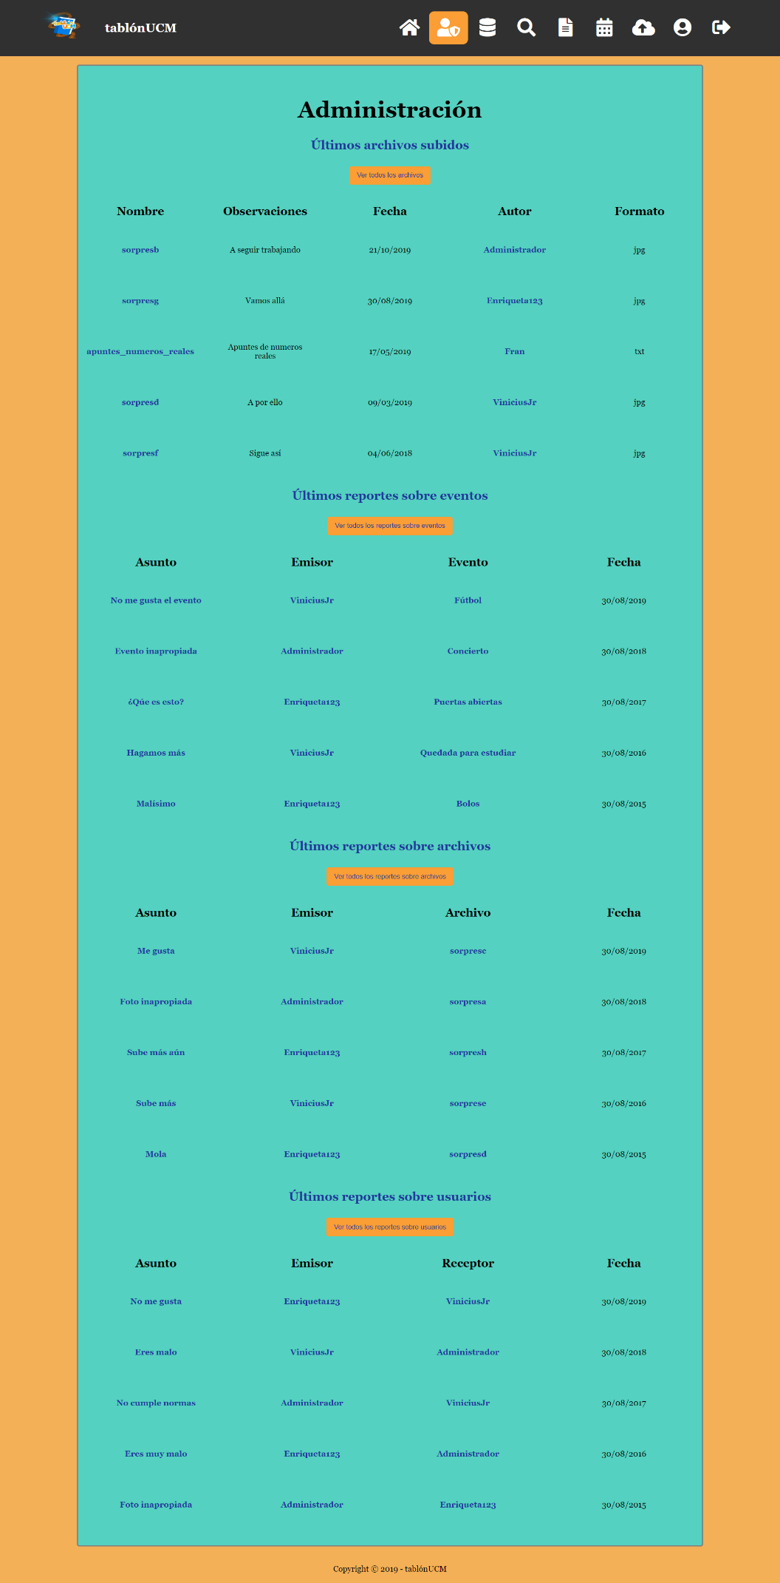

**Administración**

Al pinchar en el segundo icono del menú superior, el administrador podrá acceder a una página donde podrá ver los últimos archivos, eventos, reportes sobre usuarios, reportes sobre archivos y reportes sobre eventos que se hayan subido a la Web. Si el administrador lo desea, puede ver en lugar de los últimos subidos, como se muestra inicialmente, todos los últimos eventos (por ejemplo) al pinchar en “Ver todos los eventos”.

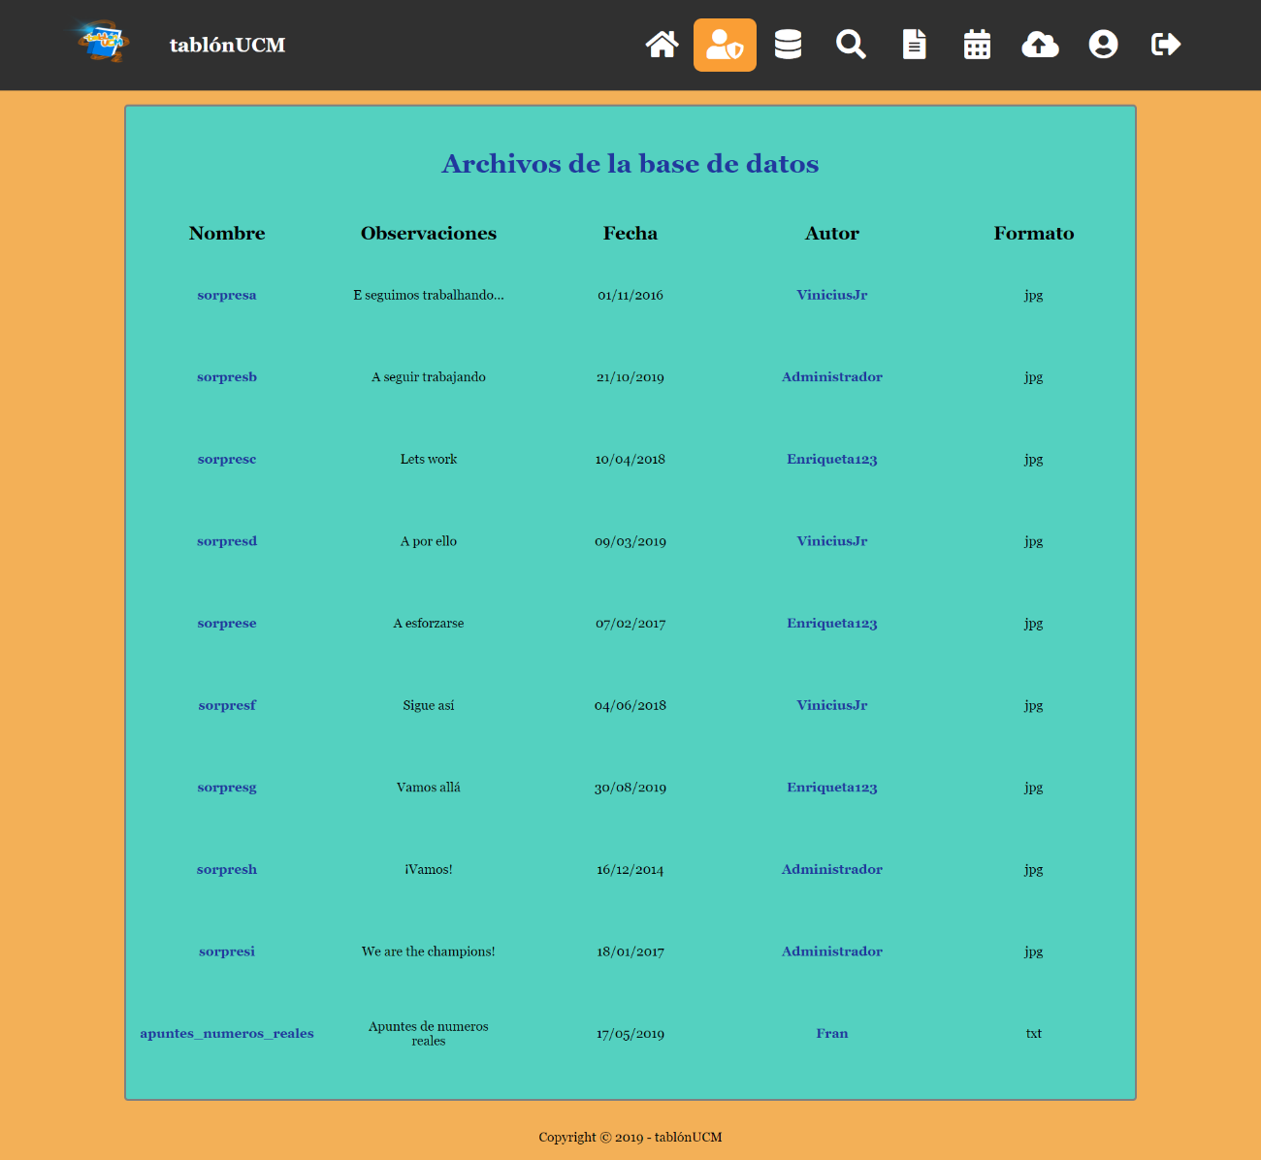

**Archivos de la BBDD**

En esta página el administrador podrá ver todos los archivos subidos a la Web hasta la fecha y, por tanto, almacenados en la base de datos. Como se ha explicado previamente, el administrador podrá acceder aquí tras pinchar en “ver todos los archivos” en la página “Administración”.

**Reportes sobre eventos de la BBDD**

En esta página el administrador podrá ver todos los reportes sobre eventos subidos a la Web hasta la fecha y, por tanto, almacenados en la base de datos. Como se ha explicado previamente, el administrador podrá acceder aquí tras pinchar en “ver todos los reportes sobre eventos” en la página “Administración”.

**Reportes sobre archivos de la BBDD**

En esta página el administrador podrá ver todos los reportes sobre archivos subidos a la Web hasta la fecha y, por tanto, almacenados en la base de datos. Como se ha explicado previamente, el administrador podrá acceder aquí tras pinchar en “ver todos los reportes sobre archivos” en la página “Administración”.

**Reportes sobre usuarios de la BBDD**

En esta página el administrador podrá ver todos los reportes sobre usuarios subidos a la Web hasta la fecha y, por tanto, almacenados en la base de datos. Como se ha explicado previamente, el administrador podrá acceder aquí tras pinchar en “ver todos los reportes sobre usuarios” en la página “Administración”.

**-Arquitectura de la aplicación**

**-Instrucciones de instalación**

Esta memoria va a servir para explicar la organización de nuestro proyecto, atendiendo a los scripts que se utilizan y la estructura de la base de datos.

Listado de scripts para las vistas:

En este apartado vamos a explicar brevemente los scripts que se utilizan para las vistas de la página, unos están ya implementados y otros todavía no:

* **login.php**: esta página servirá tanto para registrarse en la página como para loguearse. Los formularios de login y de registro estarán separados mediante dos pestañas.
* **inicio.php** (sin desarrollar): página que ve el usuario después de loguearse en la que aparece información útil para él, como por ejemplo los últimos eventos.
* **upload.php**: desde esta página el usuario podrá subir sus archivos a la web. Se compone de varios selectores para clasificar el archivo y por último un botón de “Seleccionar archivo” para que el usuario pueda subir los archivos desde su equipo.
* **perfil.php** (sin desarrollar): desde esta página el usuario podrá consultar su perfil. En concreto se podrá consultar la información personal y su valoración. También podrá cambiar sus datos.
* **perfilAjeno.php** (sin desarrollar): desde esta página los usuarios verán perfiles de otros usuarios. En concreto se podrán ver los archivos subidos y los eventos creados por el usuario que se visita.
* **eventos.php** (sin desarrollar): en esta página aparecen tanto los últimos eventos como los eventos en los que ha participado el usuario.
* **evento.php** (sin desarrollar): en esta página se verá el evento seleccionado en detalle.
* **buscarApuntes.php** (sin desarrollar): desde esta página se podrán buscar los apuntes utilizando los filtros de "Facultad", "Grado", "Curso" y "Asignatura".
* **resultados.php** (sin desarrollar): esta página mostrará los resultados de la búsqueda de apuntes.
* **archivo.php** (sin desarrollar): desde esta página se podrá consultar la información sobre un archivo en detalle.
* **administrar.php** (sin desarrollar): desde esta página el administrador podrá consultar los últimos archivos subidos, los últimos eventos subidos y también una sección con los reportes que han emitido los usuarios.
* **logout.php**: esta es la página a la que accede el usuario después de pinchar en el botón de “Logout”. Tiene un enlace que redirige a la página de login.

Dentro de la carpeta común:

* **cabecera.php**: contiene la estructura de la cabecera de la página
* **cabeceraLogin.php**: al tener la página de login una cabecera distinta la separamos en otro archivo
* **pie.php**: contiene la estructura del pie de página

Listado de scripts adicionales:

Aquí se listan los scripts dentro de la carpeta /includes. No corresponden a las vistas de la aplicación:

* **Aplicación.php**: clase encargada de obtener la única instancia de la base de datos. Utilizando el patrón Singleton nos aseguramos de que solo exista una única instancia.
* **Archivo.php**: clase encargada de gestionar los archivos de la tabla Archivos de la base de datos. Contiene atributos que coinciden con las columnas de la tabla.
* **Evento.php**: clase encargada de gestionar los eventos de la tabla Eventos de la base de datos. Contiene atributos que coinciden con las columnas de la tabla.
* **Form.php**: clase abstracta que se ocupa de toda la lógica de gestión de formularios.
* **FormularioLogin.php**: esta clase se encarga de todo el proceso de login de un usuario en la página. Hereda de la clase Form.php
* **FormularioRegistro.php**: esta clase se encarga de todo el proceso de registro de un usuario en la página. Hereda de la clase Form.php
* **Universidad.php**: esta clase contiene métodos estáticos utilizados para filtrar y devolver o las facultades, o los grados, o los cursos, o las asignaturas. Por ejemplo, podemos devolver los cursos correspondientes dados una facultad y un grado.
* **Usuario.php**: clase encargada de gestionar los usuarios de la tabla Usuarios de la base de datos. Contiene atributos que coinciden con las columnas de la tabla.
* **config.php**: inicializa la aplicación además de configurar otros parámetros como el soporte utf-8, la localización y la zona horaria, y definir los parámetros de conexión a la BBDD.

Estructura de la base de datos:

En esta práctica vamos a utilizar la siguiente estructura para representar la base de datos que dará soporte a la aplicación y se encargará de almacenar todo lo necesario para su correcto funcionamiento:

* Una tabla **Usuarios** con los campos *nombreUsuario, email, password, rol, imagen.* Esta tabla servirá para almacenar a todos los usuarios registrados en la página web. El script que accede a ella es Usuario*.*php (consulta, modifica)
* Una tabla **Archivos** con los campos *id, nombre, categoría, asignatura, curso, grado, facultad, autor, observaciones, tamaño, fecha, formato.* Esta tabla servirá para almacenar todos los archivos que se suban a la página con sus respectivos atributos. Estará relacionada con la tabla Usuarios mediante el campo *autor* haciendo referencia a *nombreUsuario*, es decir, el nombre del usuario que ha sido autor del archivo. El script que accede a ella es Archivo.php (consulta, modifica)
* Una tabla **Eventos** con los campos *id, nombreEvento, categoría, lugar, fecha, hora, creador, descripción.* Esta tabla servirá para almacenar todos los eventos de la página, tanto los pendientes como los completados. Estará relacionada con la tabla Usuarios mediante el campo *creador* haciendo referencia a *nombreUsuario* perteneciente a la tabla Usuarios, es decir, al nombre del usuario que ha creado el evento. El script que accede a ella es Evento.php (consulta, modifica)
* Una tabla **Asistentes** con los campos *id, idEvento y nombreUsuario.* Esta tabla servirá para almacenar todos los asistentes a los eventos de la web, por tanto, estará relacionada con la tabla Eventos mediante el campo *idEvento* haciendo referencia al id del Evento al que acude el asistente correspondiente. A su vez, está relacionada con la tabla Usuarios mediante *nombreUsuario,* haciendo referencia a *nombreUsuario* perteneciente a la tabla Usuarios, es decir, al nombre de usuario del asistente al evento. Los scripts que acceden a esta tabla no están implementados.
* Una tabla **Comentarios** con los campos *id, texto, idArchivo, nombreUsuario.* Esta tabla servirá para almacenar todos los comentarios hechos a los archivos de la web. Estará relacionada con la tabla Archivo mediante el campo *idArchivo* haciendo referencia al id del archivo que tiene ese comentario y con la tabla Usuario mediante el campo *nombreUsuario* haciendo referencia al usuario que ha realizado el comentario. Los scripts que acceden a esta tabla no están implementados.

Las siguientes tablas tienen que ver con las valoraciones de los usuarios tanto a otros usuarios como a los archivos:

* Una tabla **ValoracionesUsuarios** con los campos *id, puntuación, usuarioEmisor, usuarioReceptor.* Esta tabla servirá para almacenar todas las valoraciones que los usuarios emiten a otros usuarios, por lo tanto, estará relacionada con la tabla Usuarios mediante los campos *usuarioEmisor* y *usuarioReceptor* haciendo referencia al nombre de usuario de éstos. Los scripts que acceden a esta tabla no están implementados.
* Una tabla **ValoracionesArchivos** con los campos *id, puntuación, usuarioEmisor, idArchivo.* Esta tabla servirá para almacenar todas las valoraciones que los usuarios realizan sobre los archivos que han subido otros usuarios, por lo tanto, estará relacionada con la tabla Usuarios mediante el campo *usuarioEmisor* haciendo referencia al nombre de usuario del usuario que emite la valoración y también estará relacionada con la tabla Archivos mediante el campo *idArchivo* haciendo referencia al id del archivo que ha sido valorado. Los scripts que acceden a esta tabla no están implementados.

Las siguientes tablas estarán enfocadas a los distintos tipos de reportes que realicen los usuarios:

* Una tabla **ReportesArchivos** con los campos *id, texto, nombreUsuario, idArchivo.* Esta tabla servirá para almacenar los reportes emitidos a archivos de la web. Como estos reportes serán emitidos por usuarios, estará relacionada con la tabla Usuarios mediante el campo *nombreUsuario* haciendo referencia al usuario que ha reportado. También estará relacionada con la tabla Archivos mediante el campo *idArchivo* haciendo referencia al archivo que ha reportado el usuario. Los scripts que acceden a esta tabla no están implementados.
* Una tabla **ReportesEventos** con los campos *id, texto, nombreUsuario, idEvento.* Esta tabla servirá para almacenar los reportes emitidos a eventos de la web. Como estos reportes serán emitidos por usuarios, estará relacionada con la tabla Usuarios mediante el campo *nombreUsuario* haciendo referencia al usuario que ha reportado. También estará relacionada con la tabla Eventos mediante el campo *idEvento* haciendo referencia al evento que ha reportado el usuario. Los scripts que acceden a esta tabla no están implementados.
* Una tabla **ReportesComentarios** con los campos *id, texto, nombreUsuario, idComentario.* Esta tabla servirá para almacenar los reportes emitidos a comentarios de la web. Como estos reportes serán emitidos por usuarios, estará relacionada con la tabla Usuarios mediante el campo *nombreUsuario* haciendo referencia al usuario que ha reportado. También estará relacionada con la tabla Comentarios mediante el campo *idComentario* haciendo referencia al comentario que ha reportado el usuario. Los scripts que acceden a esta tabla no están implementados.

Por último:

* Una tabla **Universidad** con los campos *facultad, grado, curso, asignatura.* Es una tabla estática, es decir, que el usuario solo podrá seleccionar las facultades, grados, etc. que existan en dicha tabla. Se utilizará para filtrar a la hora de buscar y subir apuntes. Es independiente del resto de tablas. El script que accede a esta tabla es Universidad.php (consultar).

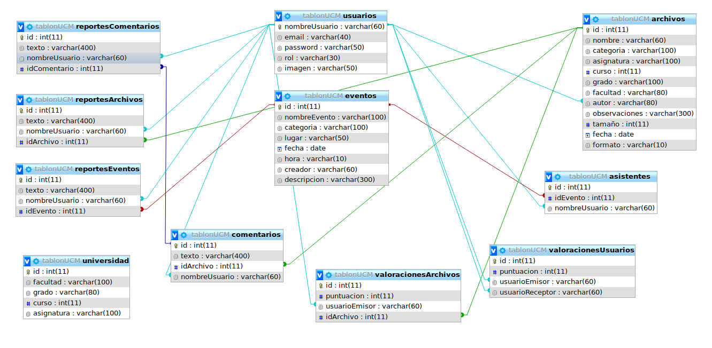El esquema general quedaría así: